19.07.2021
Устранение забоя
Ул.Мичурина, 16

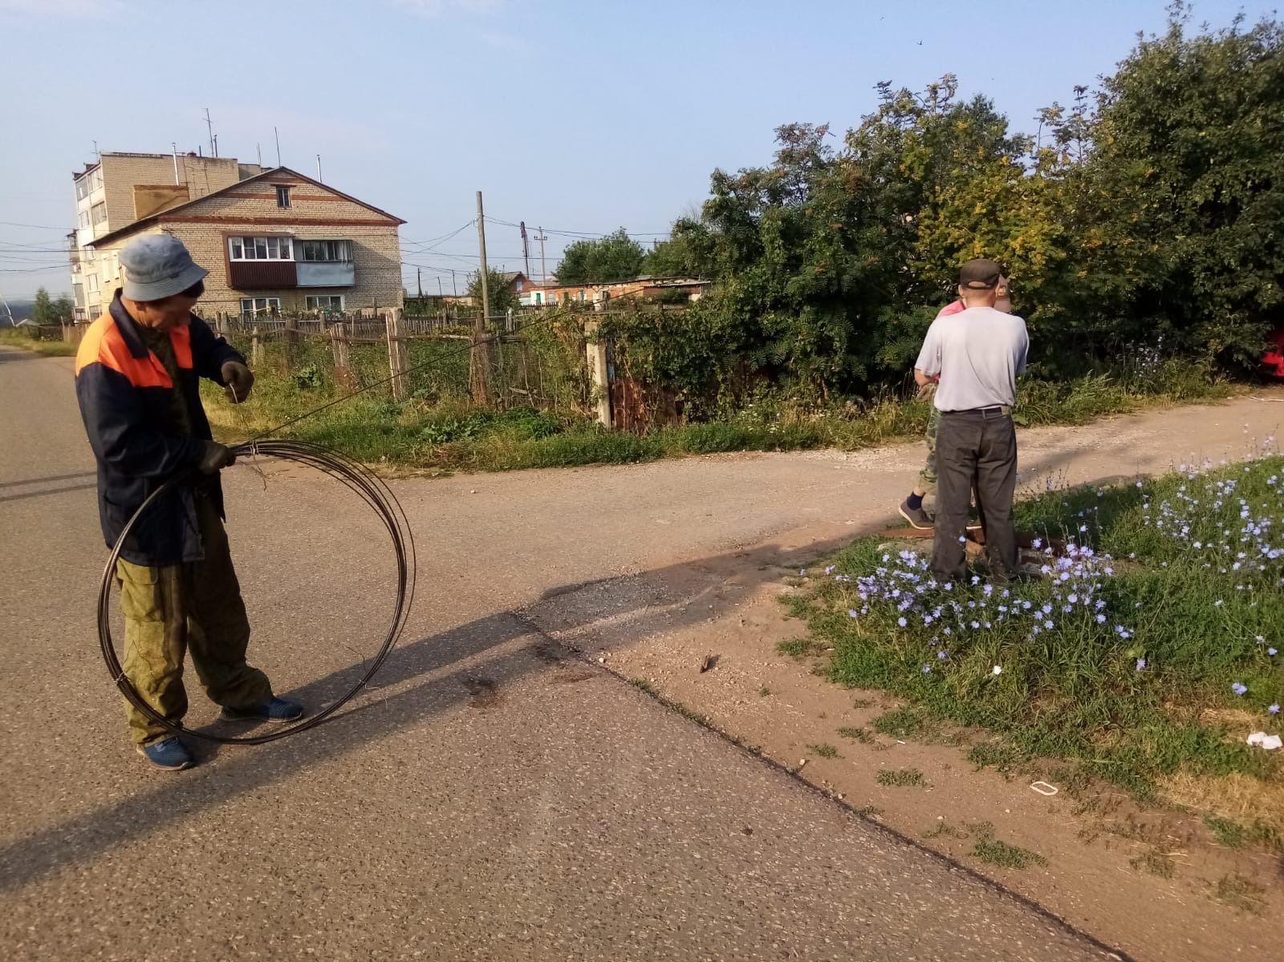

Ул.Революции 1905 года
